K9R143/1X1

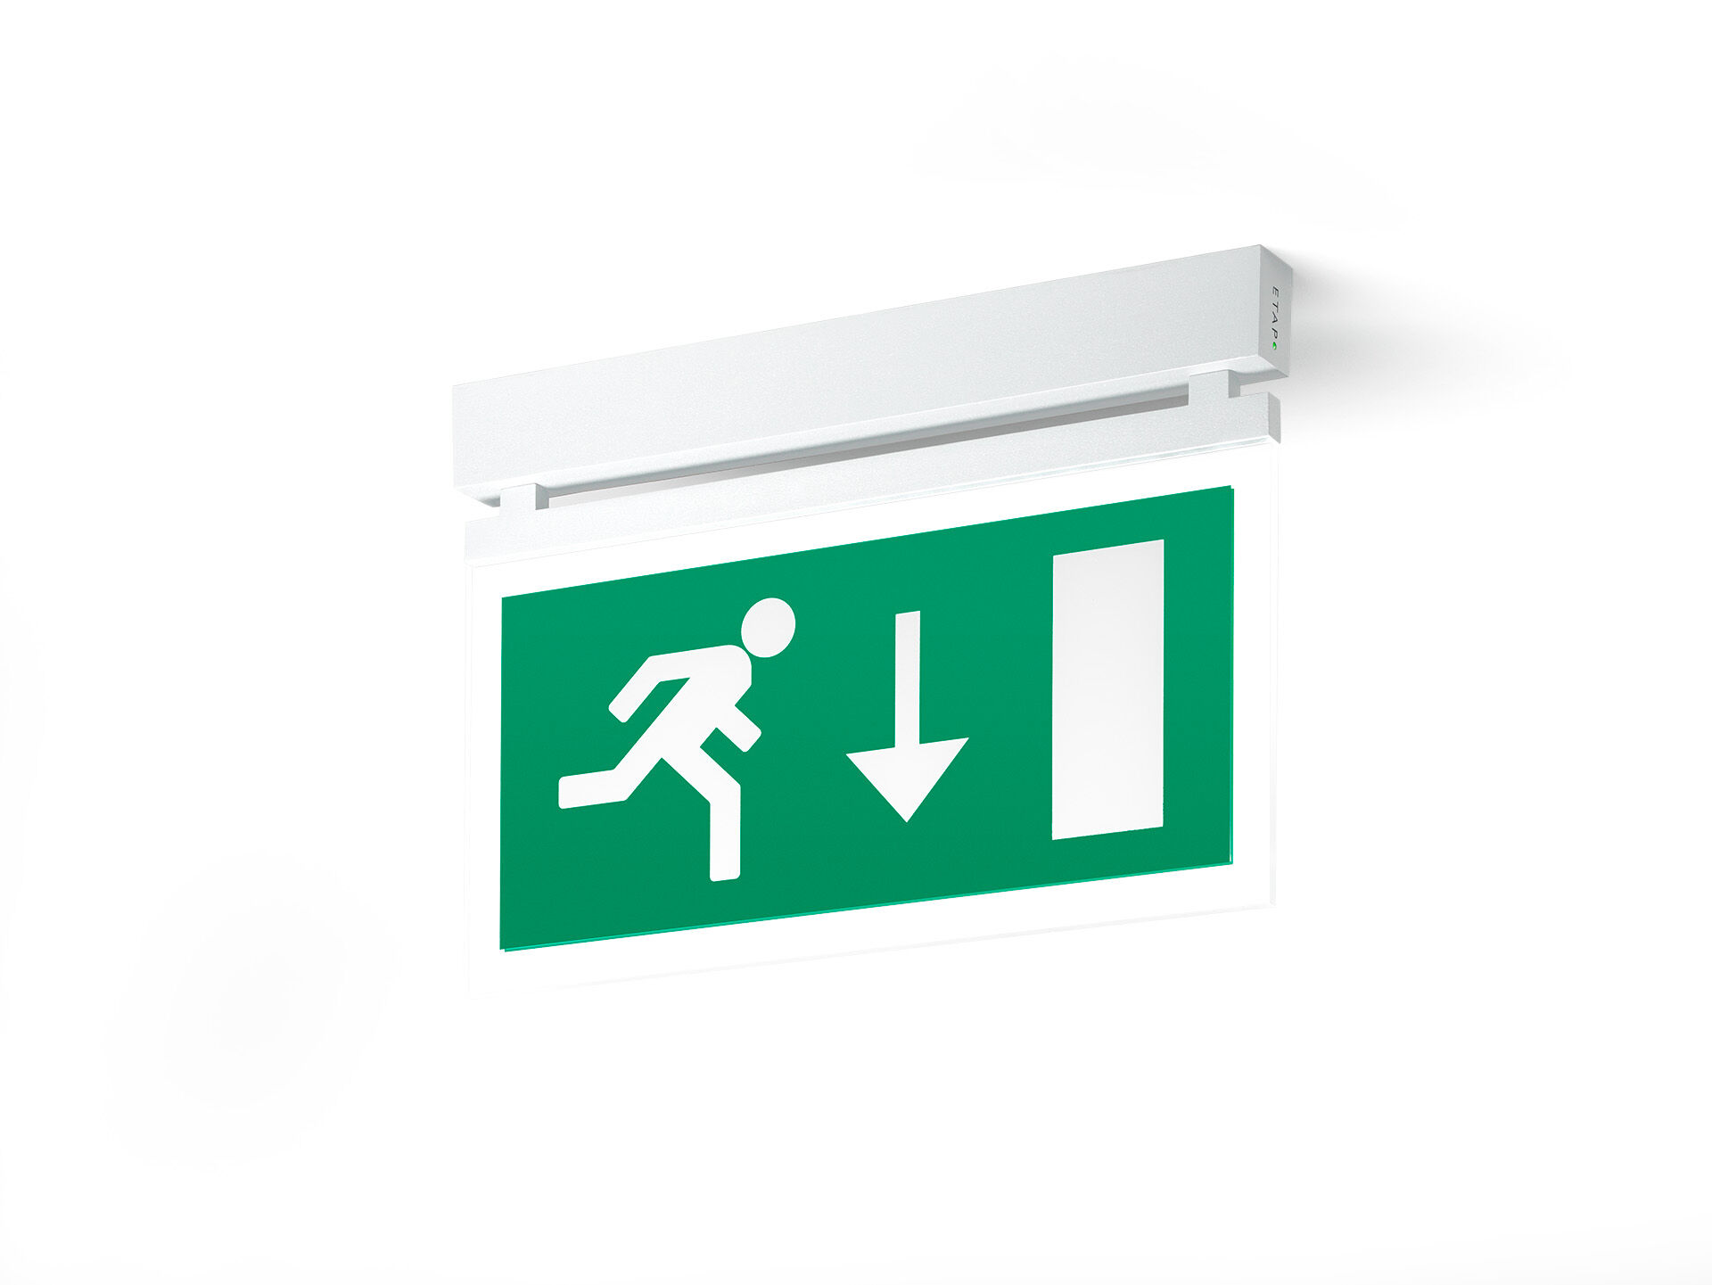
Diseño minimalista alumbrado de emergencia grande señalización (f) por un y ambos lados. Montaje adosado. Luminaria autónoma (contiene batería). Dimensiones: 324 mm x 26 mm x 63 mm. Carcasa zamak con recubrimiento en polvo, apertura sin tornillos, conexión eléctrica automática, terminales de cable sin tornillos (hasta 2.5mm²). Placa de señalización con lados iluminados. Lumen emergencia: 80 lm. Consumo de energía: 2.5 W. Tensión: 220-230V. La distancia de visualización del pictograma es 26 m. Autonomia: 60 minutos. La luminaria indica datos de la lámpara, fecha y tipo de batería, según la norma EN 60598-2.22. Batería: 4 x NiMh 1,2V 1,1Ah. Test de funcionamiento semanal automático, test de duración de batería cada 13 semanas, según la norma EN 50172 y EN 62034. Software ESM de gestión y control para mantenimiento centralizado. Conexión independiente de la polaridad a través del BUS de comunicación de dos hilos. Modo permanente/no permanente seleccionable, preestablecido para la mayoría de las aplicaciones. Clase de aislamiento: clase II. Seguridad fotobiológic IEC/TR 62778: RG0. Zamak con recubrimiento en polvo carcasa, RAL9003 - blanco (texturizado). Grado de protección IP: IP42. Grado de protección IK: IK04. Comprobación del filamento: 850°C. 5 años de garantía en luminarias, fuente de luz, controlador y la batería. Certificaciones: CE, ENEC. La luminaria ha sido desarrollada y producida según la norma EN 60598-1 en una empresa certificada ISO 9001 e ISO 14001.

